令和3年度

情報処理科　卒業制作資料

令和3年３月2日

10班

山本雪奈

　 中島穂香

　 東樹杜茄

乙幡亮輔

目次

プロジェクト概要 2

チームメンバー 2

開発環境 2

掲示板概要 3

掲示板名 3

機能説明 4

スレッド一覧ページ(トップページ) 4

スレッドの作成 5

スレッド詳細ページ 7

コメントの投稿 8

スレッドの検索 10

資料 12

クラス図 12

ユースケース図 13

シーケンス図 14

データベース定義書 15

制作を終えた感想 16

良かった点 16

反省点 16

プロジェクト概要

チームメンバー

1年生

リーダー 山本雪奈

副リーダー　 中島穂香

メンバー　 東樹杜茄

メンバー　 乙幡亮輔

開発環境

OS : Windows10

言語 :java8

データベース :Oracle Database 12c

サーバー :Tomcat8.5

掲示板概要

当掲示板はスレッドの作成、スレッドの検索、レスポンスの投稿、投稿されたスレッドとレスポンスの閲覧ができます。

スレッドの検索はスレッド名を部分一致で検索できるようになっています。

掲示板名

【ばるみん掲示板】

〈天候・風などが〉穏やかでさわやかな という意味を持つ英単語「balmy」をかわいらしい響きになるよう、ひらがなで表記しました。

太陽や雲をデザインに取り入れたため、天気に関係する言葉を選びました。

引用:balmyの意味 - goo辞書 英和和英(<https://dictionary.goo.ne.jp/word/en/balmy/>)

機能説明

スレッド一覧ページ(トップページ)

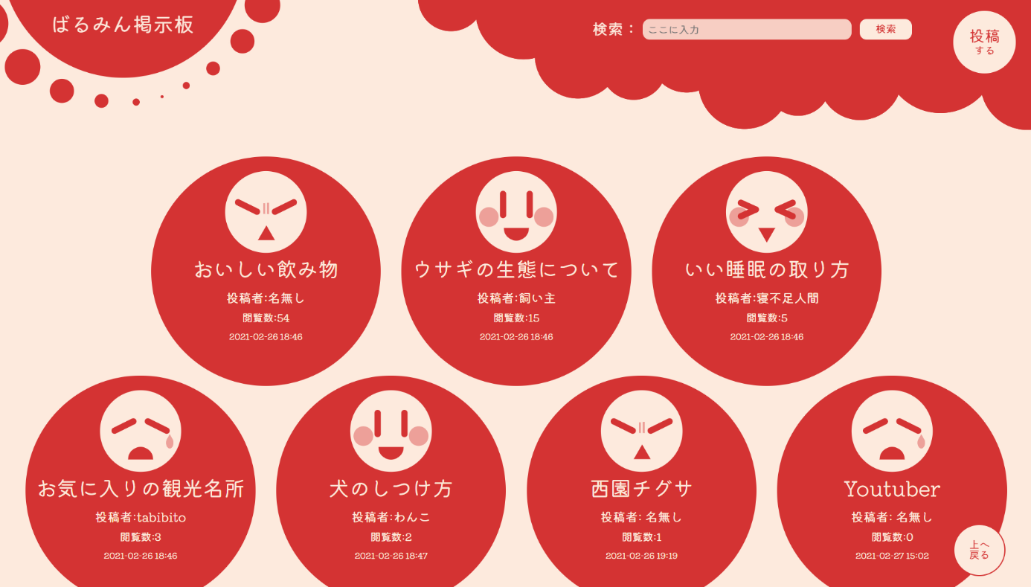

トップページでは各スレッドのアイコン・タイトル・投稿者の名前・閲覧数・投稿時間が投稿された順に表示されます。

スレッドの概要が表示されている円の内部をクリックすると該当のスレッドの詳細ページに飛ぶことができます。

太陽と雲(ヘッダー)はスクロールしても常に上部に表示されます。

左上の太陽をクリックすると最上部へジャンプします。

右上の雲からスレッドの検索や投稿が可能です。

スレッドの作成

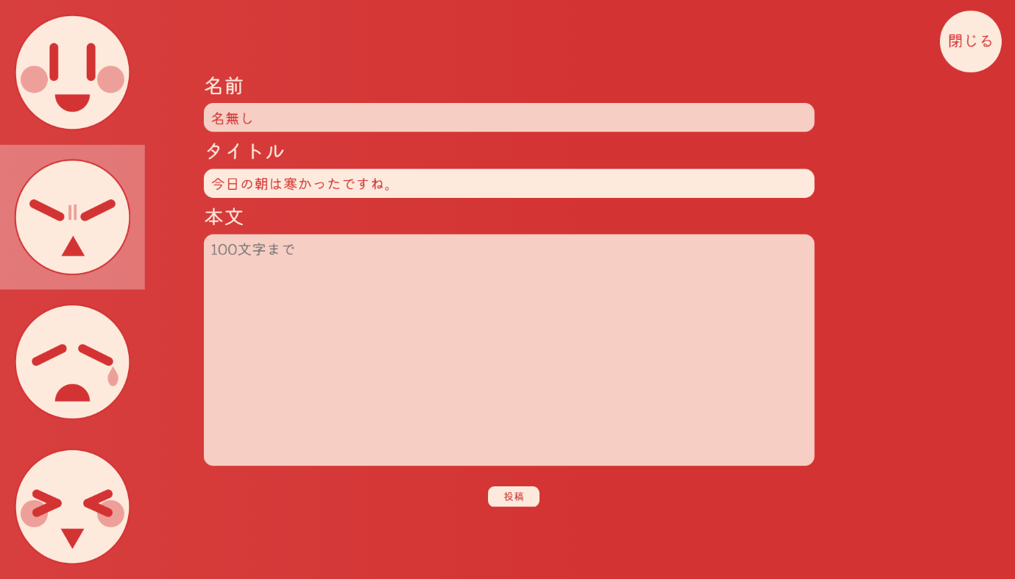

右上の「投稿する」ボタンをクリックするとスレッド作成画面が表示されます。

この画面ではスレッドの作成をすることができます。

アイコンを左から選択し、タイトル、ユーザーの名前を全て1文字以上入力した状態で「投稿」ボタンをクリックするとスレッドが作成されます。

本文は書かなくてもスレッドが作成できます。

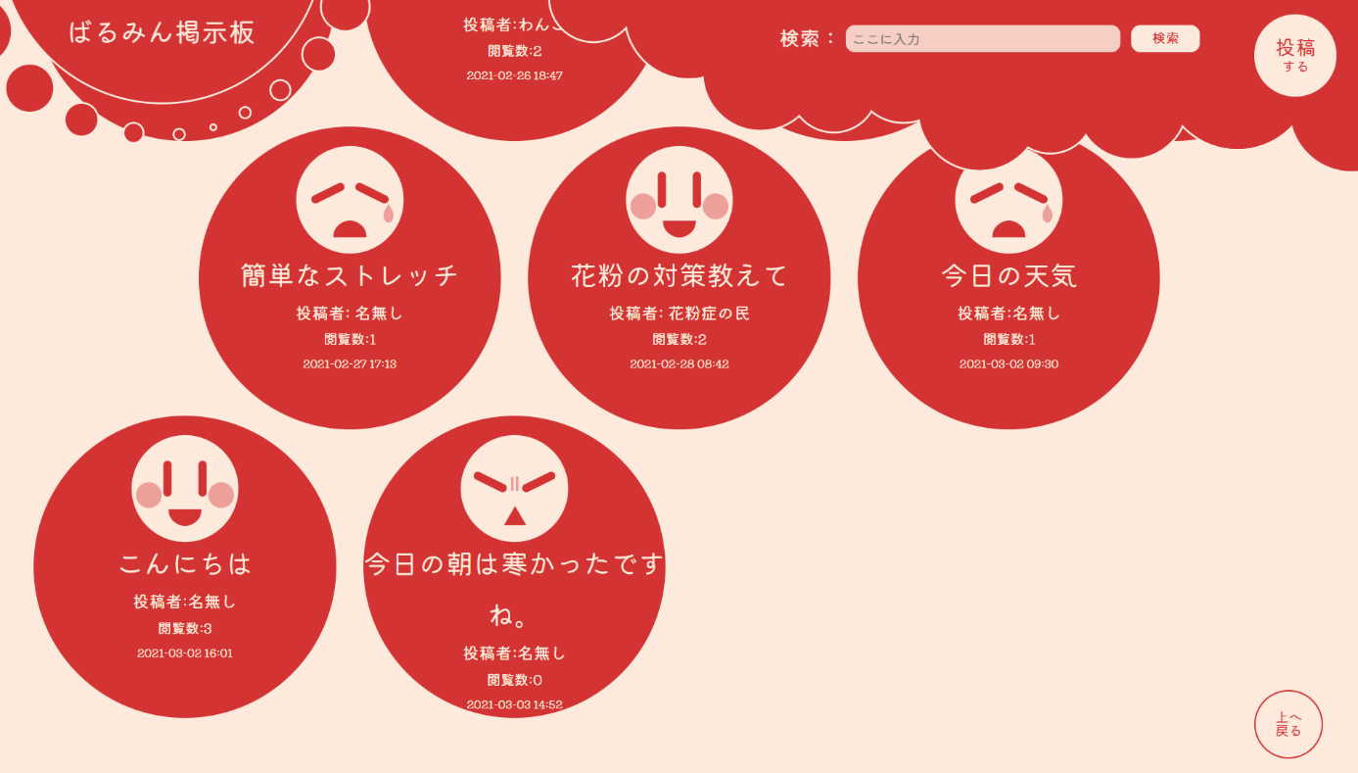

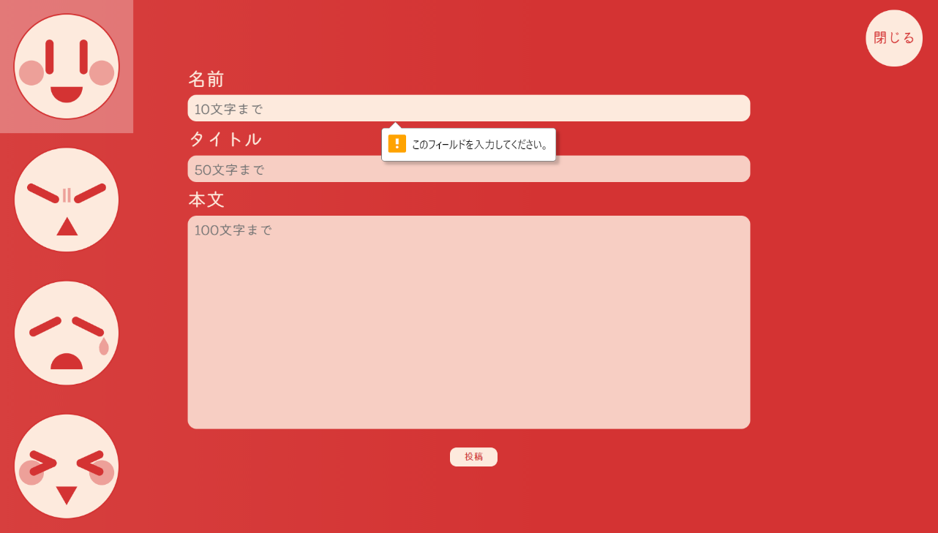

本文以外の欄が空白の状態で投稿しようとすると、エラーメッセージが表示されます。

最大文字数を超過した分は切り捨てられます。

スレッドの検索



スレッド一覧画面左上にあるテキストボックスに検索したい文字列を入力し、「検索」ボタンをクリックするとスレッドの検索が可能です。

検索後には検索に使ったワードと検索結果が表示されます。

部分一致での検索になっており、タイトルに検索ワードが含まれているすべてのスレッドが表示されます。

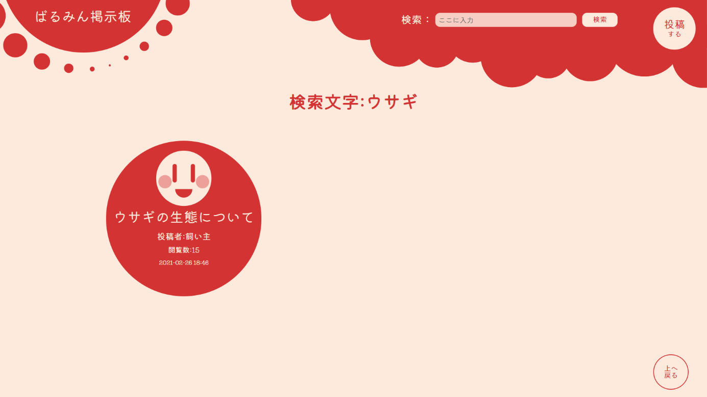

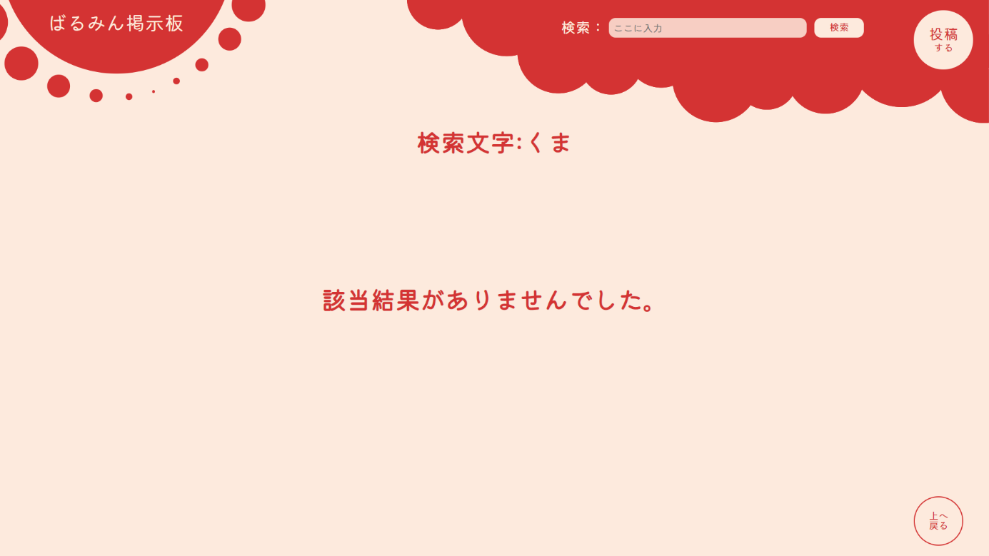

該当するスレッドが存在しなかった場合、その旨が表示されます。

スレッド詳細ページ

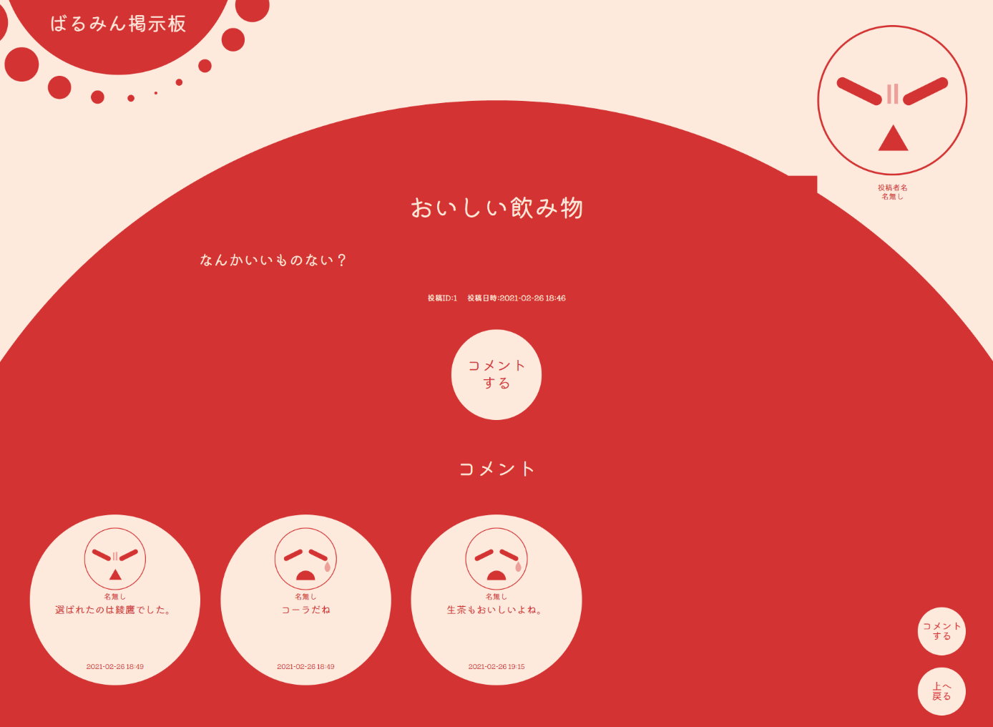

スレッド詳細ページでは、該当のスレッドとそのスレッドに付けられたにコメントの閲覧と、そのスレッドに対するコメントの投稿ができます。

左上の太陽をクリックすると、スレッド一覧画面に戻ります。

スクロールしても太陽は左上、「コメントする」「トップへ戻る」ボタンは右下に常に表示されます。

コメントの投稿

コメント欄の上もしくは画面左下に存在する「コメントする」ボタンをクリックすると、コメント投稿画面が表示されます。

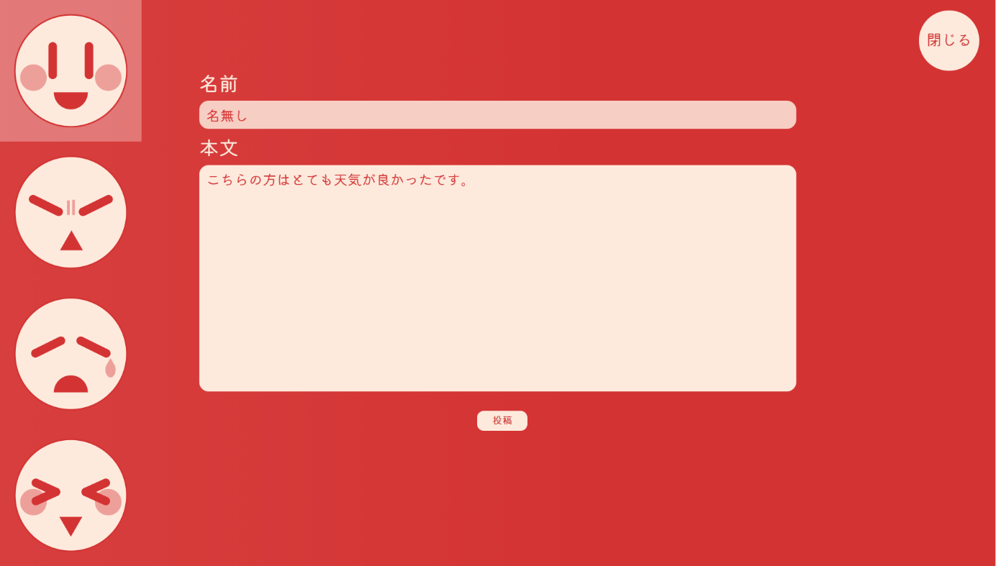

スレッドの投稿と同様に、アイコン・名前・本文を入力して「投稿」ボタンをクリックするとコメントが投稿されます。

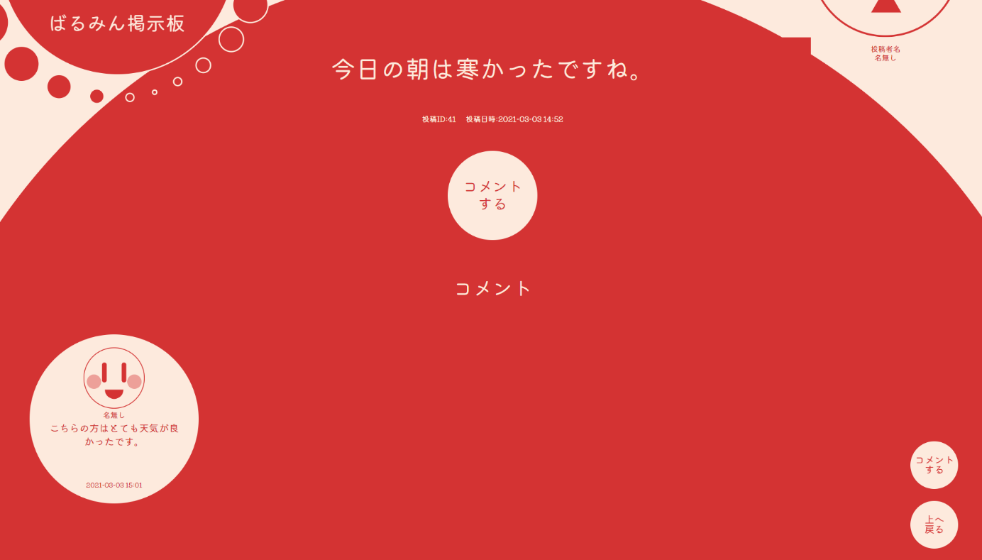

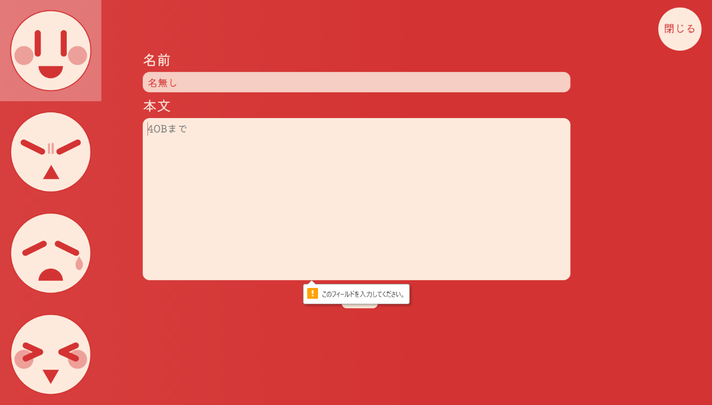

スレッド投稿と同様に、いずれかの欄が空白の状態で投稿しようとすると、エラーメッセージが表示されます。

最大文字数を超過した分は切り捨てられます。

資料

クラス図

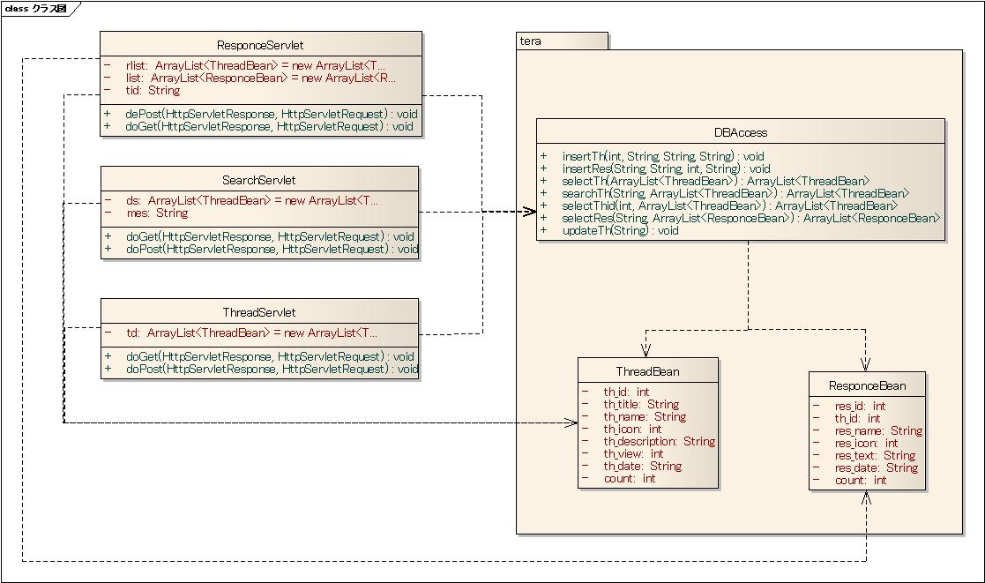

ユースケース図

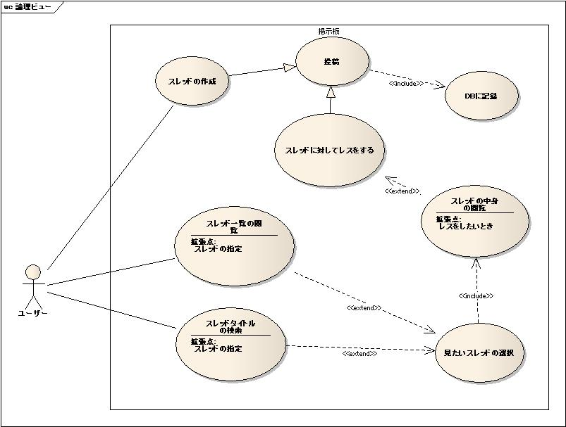

シーケンス図

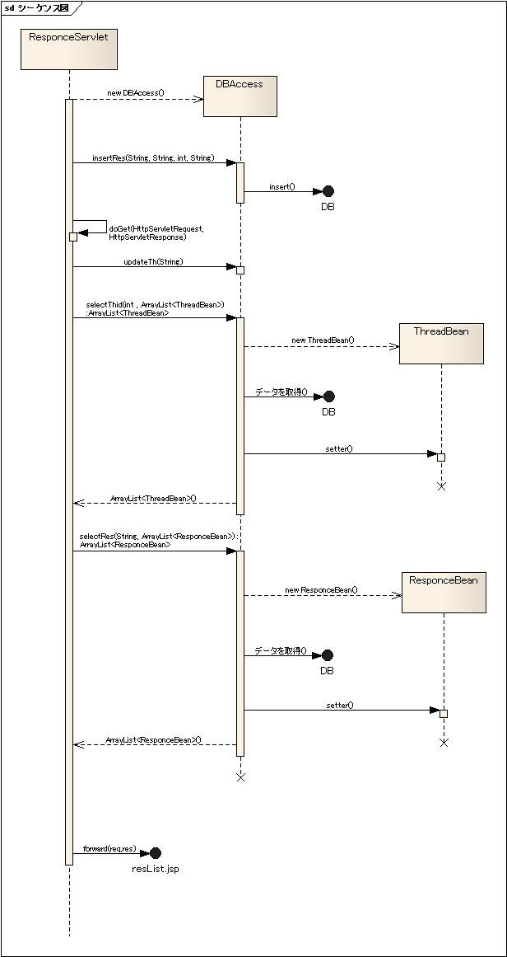

データベース定義書

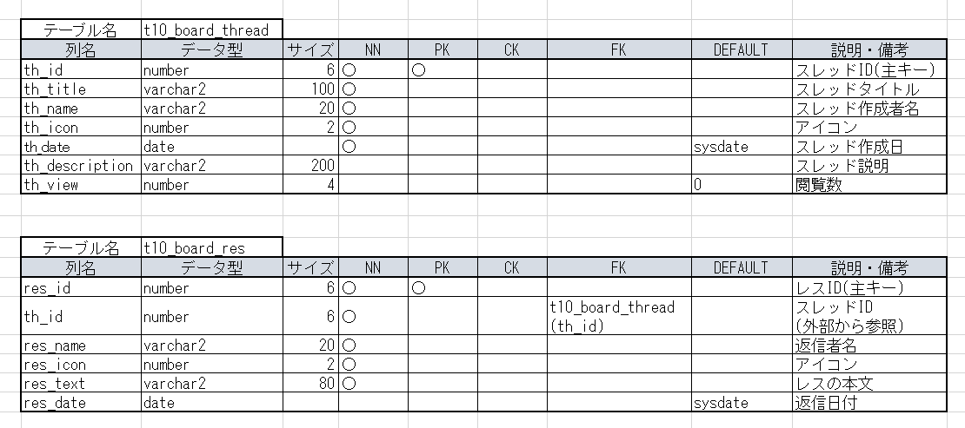

制作を終えた感想

良かった点

・JSP、Serveltの使い方が理解できた。

・完成することができた。

・最初にテンプレートを作ったので以降の作業がスムーズに進んだ。

反省点

・時間の配分がうまくできていなかった。

・一部実装できないところがあった。

・ServletとJSPの完成がギリギリになってしまった。